Název soutěže: | JARNÍ PRAŽSKÁ DIABOLA – VzPu,VzPi  Pražský přebor ze vzduchových zbraní 2012
Druh soutěže: | Soutěž jednotlivců podle Kalendáře akcí ČSS (kat.:II).  Pro střelce z pražských klubů je soutěž zařazena i jako jedno z kol Pražské střelecké ligy 2011/2012 ze vzduchových zbraní.
Pořadatel: | SSK 0027 DELTA Praha a KS ČSS Praha
Místo konání: | Sportovní hala TJ Ruzyně, v Drnovské ul., Praha 6 – Ruzyně
Datum konání: | sobota 11. února 2012
Disciplíny a kategorie:  (vše v 1 dni) | VzPu 30 do 12 let + 13 a 14 let  VzPu+VzPi 40 - dorost, juniorky, ženy, seniorky  VzPu+VzPi 60 - junioři, muži, senioři, veteráni
Časový rozvrh: | 08.30-12.50 průběžná prezence do jednotlivých směn  09.15 nástup 1. směny na stanoviště  09.20-09.30 příprava 1. směny  09.30-10.45 1.sm.- VzPu 30, VzPu+VzPi 40  10.50 nástup 2. směny na stanoviště  10.55-11.05 příprava 2. směny  11.05-12.50 2.sm.- VzPu 30, VzPu+VzPi 40, VzPu+VzPi 60,  12.55 nástup 3. směny na stanoviště  13.00-13.10 příprava 3. směny  13.10-14.55 3.sm.- VzPu+VzPi 40, VzPu+VzPi 60,  13:40 vyhlášení vítězů VzPu 30  15:30 vyhlášení VzPu/VzPi 40/60
Startovné: | 30 ran - 90 Kč, 40 ran - 120 Kč, 60 ran - 150 Kč  Závodníkům z pražských SSK platí startovné KS ČSS Praha!
Ředitel soutěže: | Miloš Soukup, předseda SSK DELTA Praha
Rozhodčí: | Miloš Soukup A-0014 (HR), Ing. Jan Brych A-0009 (PHK),  Josef Placer A-0290, Ivan Hermel A-1523, Ivan Hanuš B-0587, Karel Neumann C-1721,
Účast: | Členové ČSS s průkazem ČSS. Noví členové s potvrzením od klubu.
Popis střeliště: | 25-27 terčových stěn s elektricky posuvnými lapači osvětlenými halogeny. Pro střelbu vleže i vstoje je na podlaze souvislý zátěžový koberec. Pro střelce vstoje, nebo pro trenéry střelců vleže, stolky a židle. Stojánky pro dalekohledy k dispozici nejsou.
Terče a pravidla: | 4 nástřelné terče a příslušný počet terčů soutěžních - VzPu po 1 ráně na terč, u VzPi bude oznámeno - vše podle platných pravidel ISSF a jejich národních úprav.
Zbraně: | Vlastní, vč. střeliva a povolených pomůcek.
Pojištění: | Pořadatel je pojištěn v odpovědnosti za škodu pojistkou ČSS.
Povinnosti účastníků: | Vstup do haly jen po přezutí do obuvi se světlou podrážkou!  Nástup na stanoviště jen po výzvě rozhodčím palebné čáry!  V celé budově platí zákaz kouření!!
Odjezdy: | Pokud závodník bude vědět, že se neumístil v příslušné disciplíně do 6 místa, může s vědomím ředitele soutěže odjet.
Hodnocení: | JARNÍ PRAŽSKÁ DIABOLA: Samostatně hodnoceny budou jen ty kategorie, kde bude startovat 6 a více závodníků (kategorie s menším počtem se slučují podle disciplín).  V každé samostatně hodnocené kategorii první tři střelci obdrží medaili a diplom.  PRAŽSKÝ PŘEBOR. Nejlepší střelec v samostatně hodnocené disciplíně a kategorii získá titul "Přeborník Prahy pro rok 2012" a do 3 týdnů obdrží skleněnou plaketu se svým jménem.
Protesty: | Dle PSS se vkladem 500 Kč do rukou HR do 10 minut po zveřejnění konečných výsledků dané disciplíny.
Výsledkové listiny: | Budou vyvěšovány průběžně po jednotlivých směnách, konečné výsledkové listiny budou zveřejněny na: www.sskdelta.cz a www.shooting.cz.  Závodníkům, kteří napíší své číslo mobilu na záznamové karty, bude výsledek vč. záznamu zaslán neprodleně.
Zdrav.zajištění: | Poliklinika Praha 6 - 2800 m od areálu.  Lékařská pohotovost Praha 6, Vítězné nám. 997/13
Občerstvení: | Bufet a restaurace přímo v hale.
Popis cesty:  Viz i plánek | a) vlakem z Prahy: z Masarykova nádraží do stanice Ruzyně (PID)  b) autem z Prahy: do ulice Drnovské buď po Evropské ulici, nebo přes Vypich po Karlovarské.  c) autem od Plzně a Karlových Varů: z Karlovarské ulice odbočit dolů kolem OBI do ulice Drnovské.  d) autem od Slaného a Kladna: od letiště Ruzyně správně najet do ulice Drnovské a pak na parkoviště před areálem.  GPS středu parkoviště: 50°04´54˝ N, 14°18´32˝ E
Přihlášky: | Vzhledem k tomu, že v hale TJ Ruzyně je tentýž den od 17:00 další sportovní akce, není možné přidat další směnu.  Přihlášky je proto nutné zaslat  nejpozději do čtvrtka 9. 2. 2012 do 16:00 hodin!  e-mail: mqsoukup@seznam.cz (pro přihlášky a dotazy)  mobil: 603 54 54 65 (p. Soukup - pouze výjimečně)  V přihlášce uveďte:  1) disciplínu,  2) příjmení, jméno a rok narození závodníka,  3) číslo průkazu ČSS,  4) číslo a název SSK ČSS,  5) preferovaná směna (viz Časový rozvrh)  6) kdo to nahlašuje a zpětné spojení na něj.  Zpětné potvrzení o příjmu přihlášky bude zasláno jen na mailové adresy, stejně jako konečný rozpis zařazení závodníků do směn, ten však až dopoledne 10. února 2012.  Závodníci, kteří přijedou bez přihlášení, pořadatel zařadí jen, budou-li volná místa.

V Praze dne 23. ledna 2012 Miloš Soukup, předseda SSK DELTA a
předseda KS ČSS Praha, v.r.

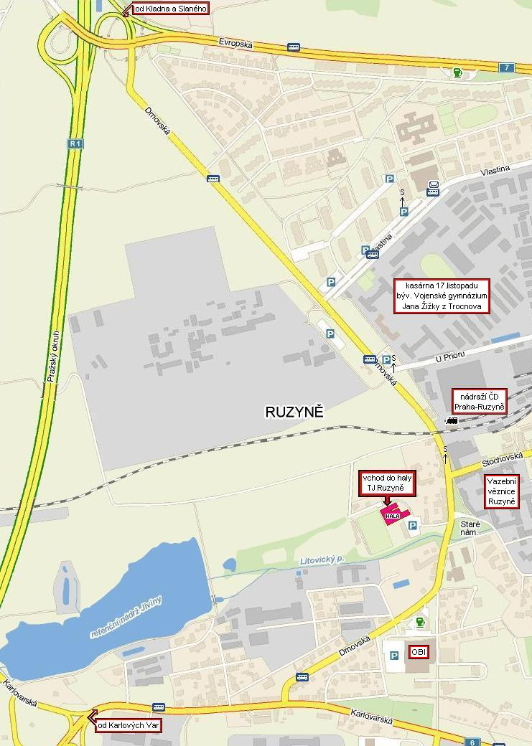

MAPA OKOLÍ HALY TJ RUZYNĚ

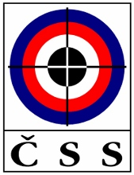 |  | 